青岛天山小学2011-2012学年度第一学期三年级数学教学节精品试卷

班级：_____________________ 姓名：____________________

等级:_________________

一、动脑筋想清楚，再来填一填。
（一）填一填。（每空1分，共18分。）
1）填上合适的质量单位。
一串重240（ ）
重35（ ）

一辆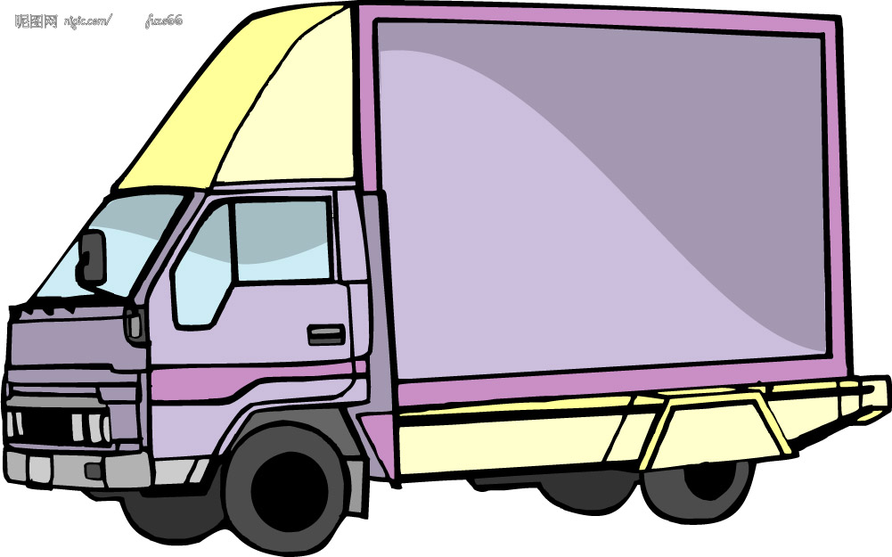载重8（ ）
2）在（ ）里填上合适的数
5千克=（ ）克 （ ）吨=6000千克
2吨 - 500千克= ( )千克
3）42个7是（ ），87里面有（ ）个3。
4）三年级全体同学共120人去果园种树，每4人一组，一共可以分成（ ）组。
5）小刚面朝东北，后面是（ ）。
6）比较大小。
9kg○9000g 980g○8t
912×3○2700 82×4○6×82
7）是平移现象画√，是旋转现象画○。
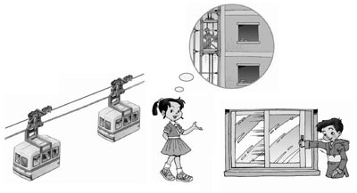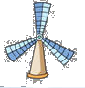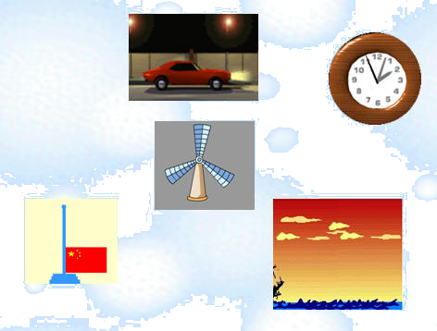
（ ） （ ） （ ） （ ）

（二）火眼金睛判对错。（每题1分，共6分。）
1）1千克棉花比1000克铁轻。 （ ）
2）1枚2分钱的硬币约重1克，8枚2分钱的硬币约重 16克。 （ ）
3）一个两位数乘9，积一定是三位数。 （ ）
4）笔算乘法时要从高位算起。 （ ）
5）304×6的积一定大于1800。 （ ）
6）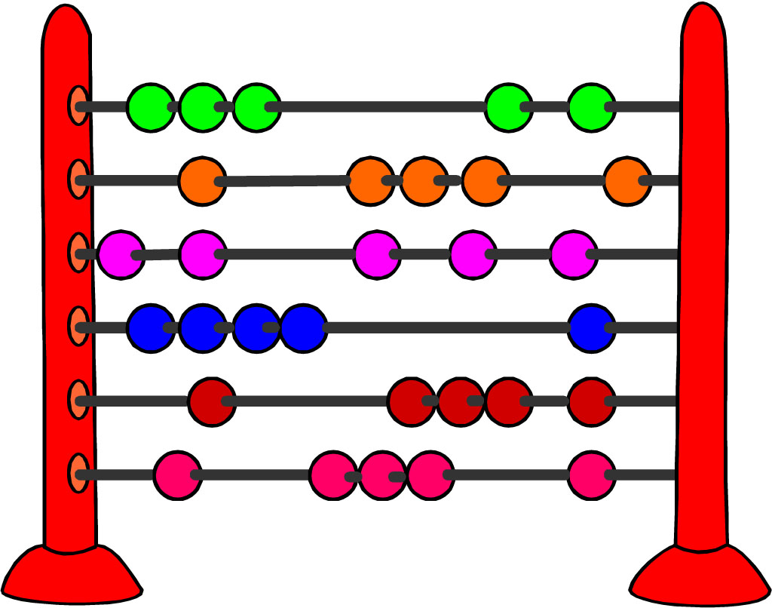 这是平移现象。

二、认真加仔细，一定能成功。
1、直接写得数。（每小题1分，共12分）
500×7= 400×3= 630-88=
33×2= 0×452= 420÷7=
60+46= 270÷9= 90×6=
1200+36= 30×2×7= 20×5-16=

2、用竖式计算。（每小题2分，共12分）

423×4= 2×218= 96÷4=

457×6= 170×3= 504×9=

3、脱式计算。（每小题3分，共9分）
76×4×3 （ 87+43）×7 64-4×9
= = =
= = =

三、动手来操作。（共15分。）
1、（每空2分，第1②题3分,共7分）
①
②
1）图①向（ ）平移了（ ）个格。

2）将图②向左平移3个格。

2、按要求先在图中涂一涂，再比较大小。（3分）
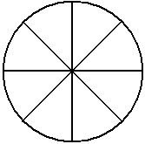
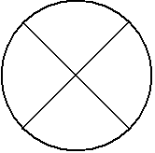

1

8

1

4

3、（每空1分，共8分。）
公园
从广场到火车站的路线
广场
海水浴场
小鱼山
栈桥
邮局
是：向（ ）行
驶（ ）站到公园，
再向（ ）行驶
（ ）站到邮局，再
向（ ）行驶
（ ）站到游泳馆，再
向（ ）行驶（ ）
站到火车站。
游泳馆

银行

火车站

四、感受生活的魅力！（第1、2题4分，第5③2分，其余各小题每题5分）

1、看图列式并计算。
52人
多35人

舞蹈队
合唱队
？人

2、一头大象的体重约是这匹马的8倍。估计一下，这头大象大约重多少千克？
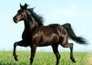
397千克

我1天能吃掉30只害虫？
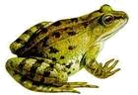
3、

照这样计算，5只 6天能吃多少只害虫？

《课外阅读》我已经读了37页了。

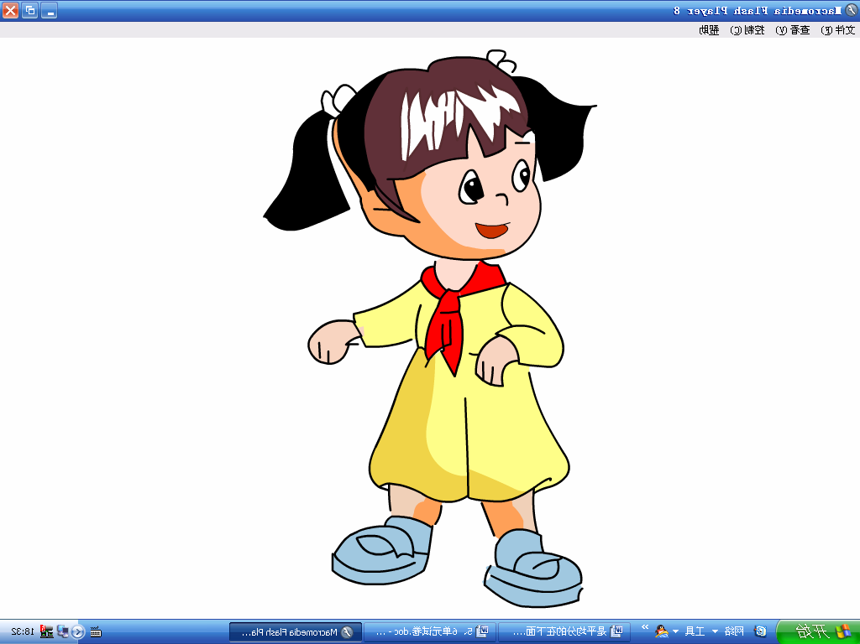
4、

我读的比你的4倍少27页。
小红
亮亮

亮亮读了多少页《课外阅读》？

5、跳绳比赛：
我每分钟能跳98个。
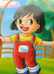
我每分钟比王丽跳63个。
王丽

张超
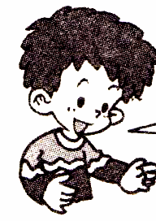
我每分钟比王丽少跳15个。

李明

（1）王丽5分钟能跳多少个？

（2）张超3分钟能跳多少个？

（3）你还能提出什么问题？

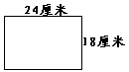
6、（4分）如图所示，在这个长方形中画出一个最大的正方形。这个正方形的边长是（ ）厘米，周 长 是( )厘米。剩下的图形是一个（ ）形，它的长是（ ）厘米，宽是( )厘米，周长是( )厘米。

聪明小屋
小青一周看完84页故事书，小亮一周看的书的页数是小青的一半，小红一周看的书是小青和小亮的总和的2倍。小红一周看了多少页？

